手机端微信支付报名费流程说明

网报成功及现场确认通过的考生可缴纳报名费。
1.登录地址：请在微信中扫描下方二维码，点击关注公众号
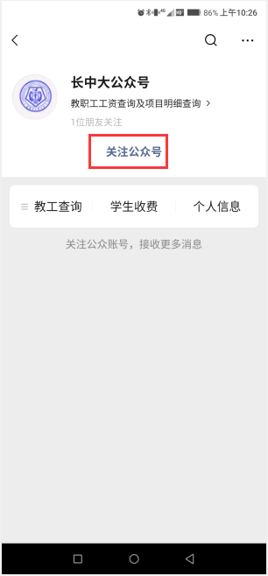
2.登录主页：进入公众号后点屏幕下方学生收费按钮，在长春中医药大学校园统一支付平台主页中输入用户名及密码进入缴费系统，登录方式：确认学号登录；用户名：考生报名号；密码：身份证号后6位。
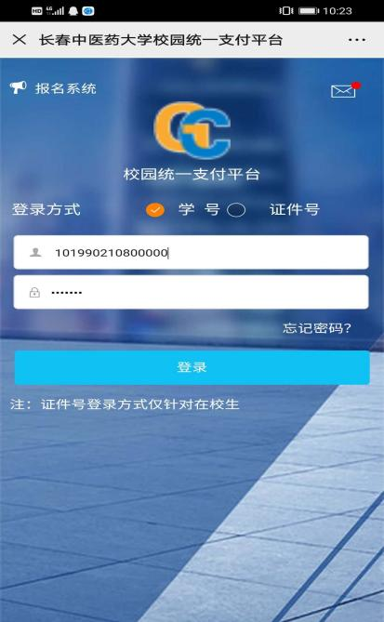

3.系统主页：点击绿色图标“其他缴费”；再点击页面右下角蓝色图标“缴”；点击“确认支付”即可。
